GUÍA DE INGLÉS

Name: | Grade: Kinder | Date: semana N° 15
¿QUÉ APRENDEREMOS?
Objetivo (s): Comprender textos leídos por un adulto o en formato audiovisual, muy breves y simples, con un patrón que se repite, como: • rimas y chants • cuentos • canciones (OA 1)
Contenidos: Números del 1 al 10 en inglés.
Objetivo de la semana: Reconocer y comprender números en el idioma.
Habilidad: Reconocer números en inglés.

¿Qué necesito saber?
Para comenzar necesitas saber de qué se trata la habilidad de Reconocer y qué entendemos por números.

Entonces:

Reconocer es: Distinguir o identificar a una persona o una cosa entre varias por una serie de características propias.

Ahora aprenderemos los números en inglés del 1 al 10, a medida que sigamos avanzando iremos añadiendo más números en inglés.

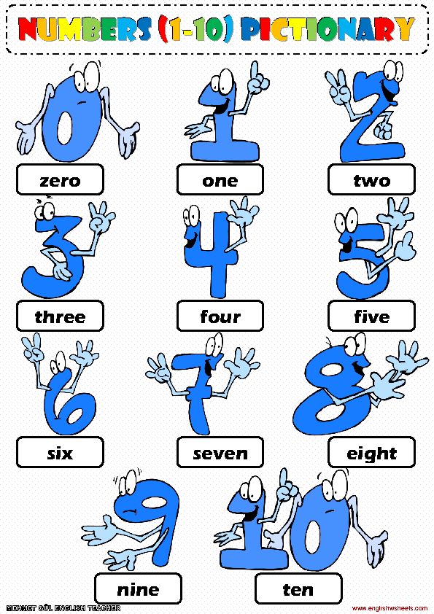
Entonces, en esta guía realizaremos lo siguiente:

Instrucciones:

- Count the objects in ENGLISH and match the correct number of each one. (Cuenta los objetos en INGLES y une el número correcto para cada uno)
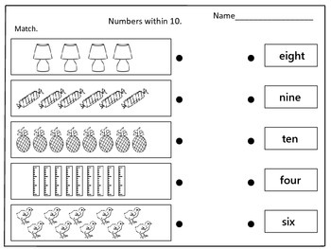

II Count the objects, trace the numbers already given and write the numbers missing. (Cuenta los objetos, traza los numeros ya dados y escribe los numeros faltantes)
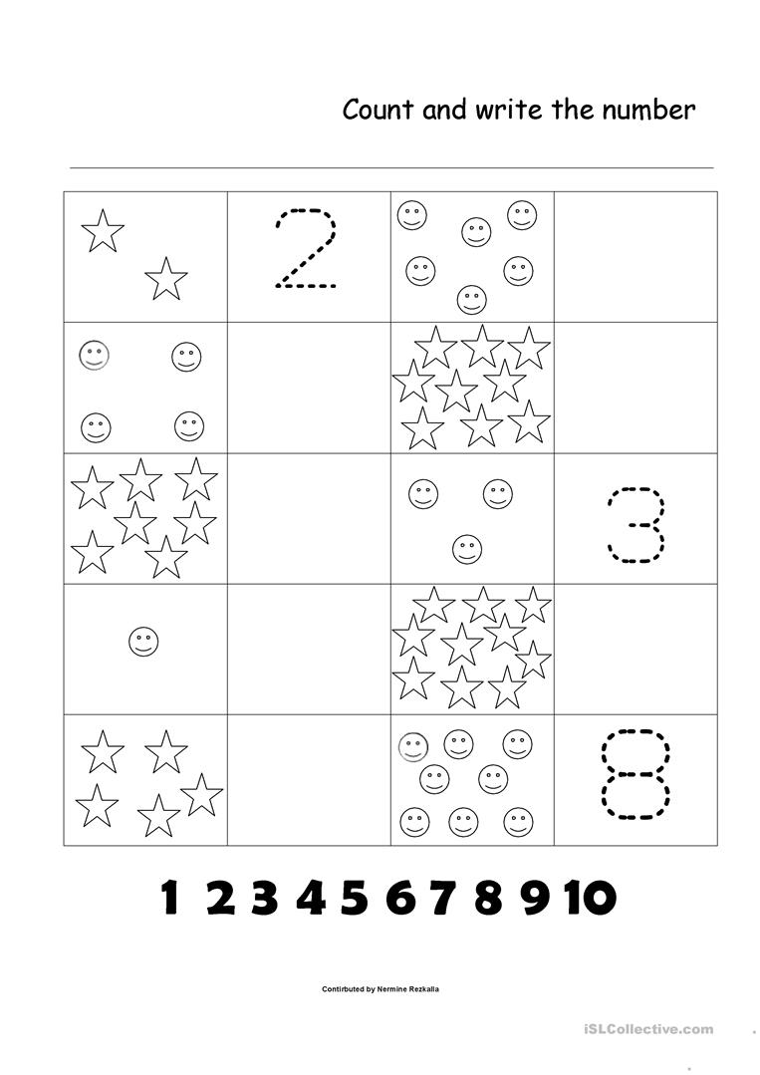
*Enviar foto de la guia desarrollada al whatsapp del curso.
GREAT JOB!

Autoevaluaciòn o Reflexión personal sobre la actividad:
1.- ¿Qué fue lo más difícil de este trabajo? ¿Por qué?
…………………………………………………………………………………………………………………..

